A DÍVIDA PÚBLICA E O IMPACTO NO DESENVOLVIMENTO
SOCIAL DO BRASIL
Paulo Roberto dos Santos Lindesay
Membro fundador do Núcleo Auditoria Cidadã RJ
Professor Tutor da Auditoria Cidadã
Diretor do Sindicato dos Servidores do IBGE – ASSIBGE-SN

A América Latina foi colônia europeia por mais de 300 anos, e mesmo depois das declarações de independência, continuamos dependente, explorados e oprimidos. No Brasil grande parte da riqueza que produzimos é transferida para os países ricos, que utilizam a dívida pública como ferramenta de opressão do povo brasileiro.
Os efeitos dessa dívida são como muitas bombas atômicas lançadas contra os povos mais pobres. Que em vez de matarem soldados, matam crianças, matam jovens, matam mulheres, matam homens e matam idosos, matam nossos sonhos, tiram a nossa soberania. Nessa guerra não se destroem pontes, estradas ou aprisionam inimigos, mas se destroem a dignidade humana, eliminam fábricas, escolas, hospitais, estradas, aeroportos, empregos, etc. Saqueiam nossas riquezas minerais, vegetais e humanas. A dívida pública é uma sangria permanente nas veias abertas America Latina, há mais de 500 anos. No caso do Brasil, há 514 anos, desde o nosso descobrimento.
Ao constatar esse genocídio contra o povo brasileiro, algumas entidades sindicais, militantes e pessoas comuns do povo, resolveram elaborar uma Campanha denominada “AUDITORIA CIDADÃ DA DÍVIDA”. No ano de 2000 foi realizado um plebiscito popular sobre a Dívida Externa. Nesse plebiscito, cerca de seis milhões de pessoas, em mais de 3441 municípios, votaram contra a continuidade do pagamento da dívida externa, sem a realização da auditoria prevista no Art. 26⁰ dos Atos de Disposições Transitórias da Constituição Federal de 1988, cuja redação é a seguinte:
Art.26⁰. No prazo de um ano a contar da promulgação da Constituição Federal, o Congresso Nacional promoverá, através de comissão mista, exame analítico e pericial dos atos e fatos geradores do endividamento externo brasileiro.
Após o plebiscito, o resultado foi encaminhado ao Poder Executivo e Legislativo, que receberam os documentos, mais nenhuma providencia foi tomada. Com a total omissão das autoridades governamentais e políticas desse país, as entidades organizadora do plebiscito indignadas com a situação resolveram tomar uma atitude, criaram a “AUDITORIA CIDADÃ DA DÍVIDA”, associação sem fins lucrativos. Elegeram como primeira e única Coordenadora, a Auditora Fiscal Federal, Maria Lúcia Fattorelli. Que dedica sua vida a essa nobre causa, em defesa do povo brasileiro. Hoje contamos com 12 Núcleos da Auditoria Cidadã espalhados por vários Estados do País: Alagoas, Bahia, Ceará, Distrito Federal, Minas Gerais, Paraná-Região Oeste, Piauí, Rio de Janeiro, Rio Grande do Norte, Rio Grande do Sul, Santa Catarina e São Paulo.
Outros parceiros engajaram-se a luta, ao longo do tempo. O Conselho Pleno do Conselho da Ordem dos Advogados do Brasil, reunido decidiu, por maioria de votos, deduzir "Arguição de Descumprimento de Preceito Fundamental (ADPF/59)", em 18 de dezembro de 2004, perante o Supremo Tribunal Federal, em face do descumprimento, pelo Congresso Nacional, do artigo 26⁰ do Ato das Disposições Constitucionais Transitórias da Constituição Federal. Tinha com relator o Ministro Ayres Brito, que se aposentou. O novo relator é o Ministro Luiz Roberto Barroso e ADPF/59 aguarda apreciação do relator no Supremo Tribunal Federal, apesar de toda pressão da Auditoria Cidadã e das entidades apoiadoras, até o presente momento não conseguimos êxito.
A Auditoria Cidadã tem o objetivo de popularizar o debate do endividamento público brasileiro, empoderar a sociedade desse conhecimento, derrubando o tabu de que esse tema é muito difícil, portanto deveria ficar restrito apenas a poucos especialistas. Temos feito vários debates em Universidades, Escolas, Sindicados, Assembleias Populares, tentando conscientizar a população que um dos maiores problemas do País chama-se “Dívida Pública”, e só será resolvido com uma Auditoria Cidadã já!
O Sistema da Dívida Pública começa a ser elaborado na década de 70, com a criação do “Plano de Ação Econômica do Governo - PAEG”, lançado pelo presidente Castelo Branco. Foi o primeiro plano econômico idealizado pelos governos militares. Principal objetivo a reestruturação da estabilidade macroeconômica do país e a retomada da trajetória de crescimento, sem a necessidade de atender as massas, pois o regime que imperava era o ditatorial. Os principais focos de atenção do governo foram basicamente cinco: 1 - A prioridade na estabilidade de preços (lembrando que estávamos em uma época de inflação galopante, que em 1964 tinha atingido quase a casa de 03 dígitos (91,80%); 2 - O aumento de investimentos diretos (muitos destes investimentos tiveram o estado como patrocinador, através de empresas de economia pública e em obras diretas); 3 - Reformas bancárias e tributárias; 4 - Acertar o déficit da balança de pagamentos; 5 - A diminuição dos desequilíbrios regionais. Esse período foi denominado de "Milagre econômico". De 1969 a 1973 foi o período de maior crescimento da economia brasileira. Deixando um rastro de dívida para serem pagas pela sociedade brasileira, com os megas empreendimentos.
O argumento utilizado na época era que tínhamos uma alta inflação devido ao excesso de demanda. O plano econômico previa uma política monetária restritiva e a busca por um menor déficit público. Controlar a inflação diminuindo a emissão de moeda, assim como o crédito. Estava lançado o escopo das futuras imposições das missões do FMI.
Nesse período diferente que muitos livros nos ensinaram, a crise do Petróleo foi um elemento importante para crise mundial dos anos 70, mas na visão da Auditoria Cidadã da Dívida, o principal elemento foi o fim da “paridade dólar/ouro”. Em 1974, o então presidente americano, Richard Nixon, após confirmar a hegemonia do dólar como moeda comercial, resolveu acabar com essa paridade, que fora definido na reunião Bretton Woods, em 1944, nos EUA. A partir desse momento o FED - Banco Central Americano – Sistema de Reserva Federal dos Estados Unidos, uma entidade privada, responsável pela emissão do dólar americano, fez a emissão descontrolada de dólar, criando uma grande liquidez no mercado, essas quantidades de dólares foram entregues a rede de bancos privados ligados ao FED, que os emprestaram aos Países pobres, da America latina, África e Ásia, com juros baixos, mais flutuantes e com carência de mais de quatros anos para primeiros pagamentos. Seduzindo os governantes a pegarem empréstimos, para os próximos governos pagarem.
Na Década de 1980, juros que eram flutuantes, em principio 4% a 5%, ao ano, subiram unilateralmente, chegando a 20% ao ano. Ocasionando crescimento astronômico das dívidas públicas de todos os Países pobres. Nesse momento o FMI, que deveria ser um organismo internacional de ajuda aos países pobres, coloca-se ao lado do sistema financeiro, levando às nações, as famosas missões do FMI, com suas receitas milagrosas. Subjulgando e obrigando os governantes implantarem seus modelos econômicos equivocados e muita injustiça social. No Brasil foi denominado como “A década perdida”.
Vivemos um grande paradoxo no Brasil, apesar da grande riqueza no nosso território. Somos a 7ª economia mundial, mas a 3ª pior distribuição de renda mundial, 85⁰ no ranking de respeito aos Direitos humanos – IDH, antepenúltimo lugar na Educação, mais da metade da população brasileira não tem acesso ao saneamento básico, não tem água tratada e esgoto. O que tem levado ao aprofundamento as desigualdades sociais e o desrespeito aos diretos humanos é evidenciado pela analise dos seguintes aspectos: Concentração de Renda; Privatizações; Equivocado Regime de Metas de Inflação; Política de Superávit Primário e a Dívida Pública.
A concentração de renda é um problema facilmente observado, nossa riqueza está concentrada nas mãos de poucos grandes proprietários – nacionais e estrangeiros – de terras e negócios, principalmente as empreiteiras, agronegócio e rentistas, que vivem essencialmente de atividades financeiro-especulativas. O povo mais pobre é enganado com a implantação de “Programas Sociais”, “Bolsa Família” que custa para o governo federal a migalha de R$ 24 bilhões reais anuais e aproximadamente 30% retornam aos cofres do governo através do consumo dos produtos. Enquanto para dívida pública são destinados mais de R$ 2 bilhões diários. O que significa dizer, pouco mais de dez dias de juros e amortizações da dívida paga um grande projeto social que abarca mais de 15 milhões de famílias, aproximadamente 54 milhões de pessoas.
No governo de Fernando Collor de Melo começa o processo das privatizações (Siderbrás, Usiminas), mas toma corpo no governo de Fernando Henrique Cardoso, quando foram vendidas as maiores empresas (Embraer, Vale do Rio Doce, Light Rio, jazidas de petróleo, etc.). Prossegui com ex-presidente Lula (rodovias, bancos estaduais, jazidas petrolíferas, inclusive Pré-sal). Lula inaugurou outro tipo de privatizações através das parcerias público privado – PPP e Pro Uni, programa concedendo incentivos fiscais às instituições privadas de ensino universitário, em vez de investir na educação superior pública. Dinheiro público sendo investido na iniciativa privada. No governo Dilma o modus operandi são os mesmos (concessões de aeroportos, privatizações de poços de petróleo do pré-sal, estradas, etc.). Hoje no Brasil, segundo o último censo do IBGE, a população brasileira gira em torno de 202 milhões de pessoas. Existem pouco mais de oito milhões de matriculas nas Universidades brasileiras. Sete milhões nas Universidades privada, aproximadamente um milhão nas públicas. Podemos afirmar que pouco mais de 3,9% da população do Brasil, chegaram aos bancos das universidades.
Equivocado regimes de metas Inflacionária implantada pelo governo não resolve os nossos problemas. O governo insiste em aumentar os juros, através da taxa Selic, satisfazendo o grande Capital, mas sem controlar a inflação, sacrificando cada vez mais o povo brasileiro. Três dias após as eleições, a presidenta eleita Dilma, aumentou a taxa Selic de 12% para 12,25%, o que deixou claro o compromisso eleitoral com o grande Capital.
No Brasil existem dois tipos de inflação: A inflação de preços controlados e a inflação dos produtos. A inflação dos preços contralados, que deveriam está totalmente nas mãos do governo, foram privatizados (energias, transportes, combustíveis, aeroportos, telecomunicações, estradas, portos, etc.). Os empresários querem lucros cada vez mais crescentes. O que leva o governo a segurar os preços para diminuir o impacto inflacionário, mas não por muito tempo, os empresários pressionam o governo, levando-o a ceder, dando aumentos maiores que a inflação do período, para satisfazer os grandes empresários. Comprovando a tese de concentração de renda nas mãos de poucos.
Em 2005 o então presidente Lula, foi aos meios de comunicação e afirmou em pronunciamento à nação brasileira, que a dívida externa do Brasil estava paga. Éramos credores do FMI. Na realidade o que o governo tinha pagado era à dívida com o FMI, algo em torno de 15 bilhões de reais, com juros de 4% ao ano. E pegou emprestado com os bancos internacionais à quantia de 10 bilhões de reais, transformando uma dívida externa, de juros baixos em divida interna, com juros mais altos do mundo, quase 20% ao ano, um péssimo negócio, ao país. Além disso, antecipa títulos da dívida externa, com ágio de 70% no valor de face, e introduz uma “Clausula Ação Especial – CAC” –criada em 2003. Que coloca na mão dos 85% maiores credores brasileiro, o direito de arbitrarem num foro em Nova York, EUA, qualquer problemas com a dívida externa brasileira. Tirando a total soberania do Congresso Nacional e do presidente da República, colocando na mão dos rentistas internacionais todo esse poder.
Até o dia 31 de dezembro de 2014 a Dívida Pública consumiu do Orçamento Geral da União mais de R$ 977 bilhões de reais, o equivalente a R$ 2,7 bilhões diários. O estoque da dívida pública brasileira em dezembro de 2013, dívida externa US$ 585 bilhões (Um dólar R$ 2,80 = R$ 1,551 trilhões) + dívida interna R$ 3,3 trilhões, totalizando R$ 4,8 trilhões, equivalente a mais de 85% do PIB do Brasil, em 2013. O que demonstra que a corrupção disseminada pela grande mídia como o grande problema nacional, está muito longe dos trilhões destinados à dívida pública. Para termos uma noção dessa diferença, o mensalão do PT, que figurou por mais de um ano nas páginas policiais, representou aproximadamente aos cofres públicos a cifra de R$ 150 a 200 milhões. Isso significar afirmar que um dia de juros e amortizações da dívida pública brasileira, daria para pagar mais de 15 mensalões.
Nos últimos 20 anos de governos, Fernando Henrique a Dilma Rousseff, o Brasil destinou a título de juros e amortizações algo em torno de mais de R$ 9 trilhões de reais. Presidente Fernando Henrique de 1995 a 2002 – R$ aproximadamente 2,5 trilhões – Presidente Lula de 2003 a 2010 – mais de R$ 4 trilhões – Dilma - 2011 a 2014 – mais de R$ 3 trilhões.
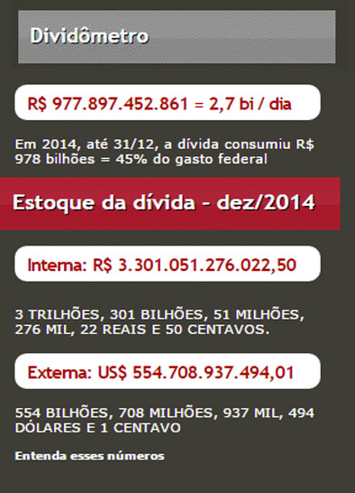
Em relação à Petrobras que teve seu patrimônio desvalorizado pela crise de corrupção na gestão. Vale hoje pouco mais de US$ 120 bilhões dólares, com a quantia que foi sangrada do Orçamento Geral da União em 2014, mais de R$ 977 bilhões, daria para governo comprar mais de três Petrobras. Cada vez mais claro, que a corrupção é um grande problema brasileiro, mas não o maior problema, alardeado pela grande Mídia. O maior problema do Brasil chama-se “Sistema da dívida pública”, que a cada no tem absorvido a parcela mais relevante dos nossos recursos (45%), como mostra o gráfico a seguir, enquanto para Saúde foram destinados 4,07%; para Educação 2,99%; para saneamento Básico 0,02% e Segurança Pública apenas 0,41%. Os governos e políticos em todos os anos, garantem mais dinheiros aos rentistas internacionais e nacionais, organizados pelos organismos internacionais, FMI, BIRD, etc. O projeto de Lei Orçamentária de 2015 – PLOA/2015 destinou a título de juros R$ 225 bilhões de reais e amortizações R$ 1,131 trilhões de reais, totalizando entre juros e amortizações a vultosa fortuna de R$ 1,356 trilhões de reais, aproximadamente 47% do orçamento geral da União que está previsto para R$ 2,860 trilhões de reais.
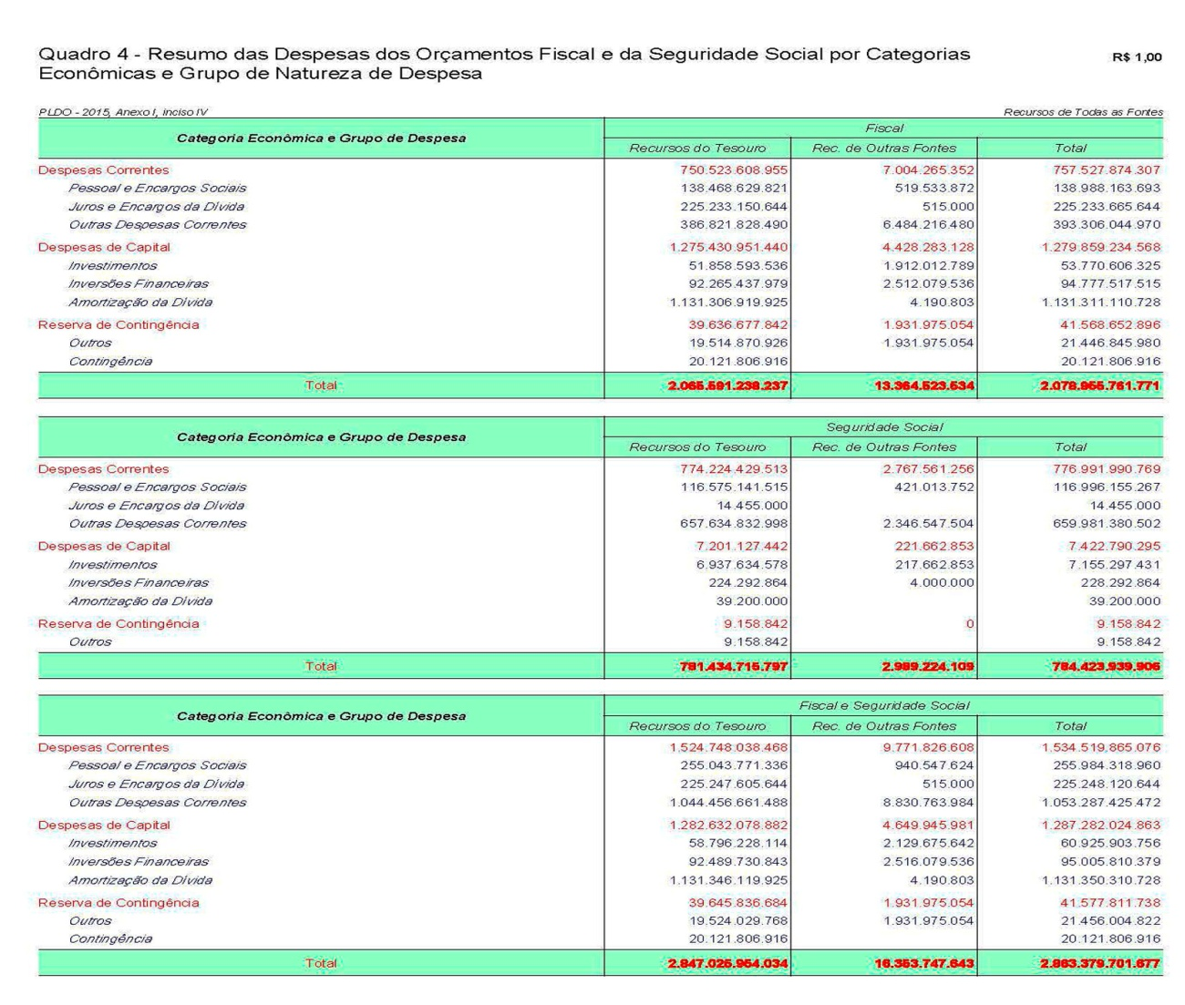Projeto de Lei Orçamentária Anual - PLOA/2015 – página 97
O Brasil é um dos Países mais ricos do mundo. Nossas riquezas se manifestam sobre vários aspectos: Territorialmente, nossas florestas, terras agricultáveis, mananciais de água, jazidas minerais, matrizes energéticas entre outros. Com o fim do Milagre econômico, em 1973, temos uma mudança radical no quadro internacional. A crise do petróleo e fim da paridade ouro, decretado pelo ex-presidente americano, Nixon, criando um excesso de capital nos bancos internacional que são emprestados aos países da África e America Latina, com juros baixos e flutuantes, que aumentam unilateralmente. Levando ao descontrole das dívidas públicas dos países pobres. A dívida externa do Brasil que em 1960, beira as cifras de US$ 3,1 dólares, salta em 1981 para US$ 61,4 dólares. Em 2014, mais de US$ 585 bilhões de dólares, o equivalente em reais a mais de R$ 1,551 trilhões.
Com esse descontrole na década de 70, a dívida pública nunca mais parou de crescer. Na década de 80 começa a interferência do FMI no País, implantando a continuidade do PAEG com suas cartas de intenções. Várias receitas foram indicadas para o Brasil: privatizações, absorção de dívida privadas pelo estado, regime de metas, juros altos, controle inflacionário equivocado (inflação de preços controlados e inflação de produtos), superávit primário, etc. Medida muitos parecidas com as do governo militar. Até os dias de hoje nós estamos sofrendo as consequências dessa política.
Vivemos um grande paradoxo no Brasil, 7⁰ Economia mundial, mas com um Modelo econômico equivocado, injustiça social, 3⁰ pior distribuição de renda do planeta, 84⁰ no ranking de respeito aos direitos humanos – IDH. O Brasil rico vive com índices de países pobres. Raízes dessa desigualdade é o modelo econômico que aprofunda cada vez mais as desigualdades sociais e o desrespeito aos Direitos Humanos, o que se evidencia pela análise dos seguintes aspectos: Concentração de Renda - Privatizações de área estratégicas - colocando a segurança Nacional em posição de fragilidade - Equivocado Regime de Metas de Inflação - Modelo Tributário Injusto - Política de Superávit Primário e Dívida Pública.
Além disse temos um modelo de atuação da dívida, denominado “Sistema da Dívida”, que impõe seguidas reformas neoliberais ao País. Exemplo desse modelo foi à aprovação em 2003 da reforma da Previdência, no governo Lula e a criação do Fundo de Pensão dos Servidores Públicos (FUNPRESP) que tem natureza totalmente privada. Que você sabe quanto paga, mais não sabe quanto receberá. Um fundo que obriga os servidores públicos concursado, a partir de 2013, a sua adesão, sem direito de escolha. Terão garantia do governo até o teto previdenciário, hoje, R$ 4665,00, o que ultrapassar será coberto pela FRUNPRESP. Diferente do Fundo Social que garante na própria lei que os investimentos e aplicações serão preferencialmente aplicados no exterior. O FUNPRESP não tem essa garantir na lei 12.618/2012, mas sim no Art. 44 da Resolução n0 3792/2009, do Conselho Monetário Nacional, sobre os investimentos das Entidades Fechadas de Previdência Complementar – EFPC – diz textualmente o seguinte “A EFPC pode realizar operações com derivativos...”. Compromisso de criação de fundos de Previdência Complementar. A Carta de intenção do FMI 1998 memorando de política econômica.
Contas individuais serão estabelecidas para os participantes, tanto do setor privado (RGPS) como do setor público (RJU). Vários gatilhos automáticos serão embutidos para aumentar as alíquotas de contribuições em caso de desequilíbrios financeiros. Fundos de previdência complementar de natureza privada semelhante ao FUNPRESP estão sendo implantados em vários estados e municípios do País, seguindo modelo orientado pelo Banco Mundial.
A ARMADILHA DOS FUNDOS DE PENSÃO
As sucessivas reformas da Previdência no Brasil. Impõem aos trabalhadores a adesão ao sistema do Fundo de Pensão. Como grande parte do nosso patrimônio público já foi privatizada. Agora chegou a hora da Previdência Social, onde há ainda muito dinheiro para ser transferido para os rentistas internacionais e nacionais. Mais de 20% do orçamento público equivale aproximadamente R$ 560 bilhões de reais. Existe um financiamento específico do Banco Mundial para “assessorar” Reformas da Previdência tanto no âmbito da União como dos Estados. Projeto: BR STATE PENSION REFORM TAL II (P089793). Valor de cada projeto: US$ 5 milhões - Objetivo: Significativas reduções de custos das aposentadorias. Garantindo um teto mínimo para o governo. Vinte e três (23) Estados já manifestaram interesse em participar do projeto. Já foram liberados recursos para dezoito (18) Estados: RN, AP, RS, DF, RR, PE, SE, MG, ES, AC, PB, SP, MS, BA, CE SC, GO e TO.
CONSTITUIÇÃO FEDERAL EMENDADA PELA EC-41/2003
Art.4⁰ parágrafo 15. – “O regime de previdência complementar de que trata o parágrafo 14, será instituído por lei de iniciativa Poder Executivo, observado o dispositivo no Art. 202 e seus parágrafos, no que couber; por intermédio de entidades fechadas de previdência complementar, de natureza pública, que oferecerão aos respectivos participantes planos de benefícios somente da modalidade de “CONTRIBUIÇÃO DEFINIDA”. (Para o governo e investidores do mercado financeiro, União, Autarquias e fundações públicas) o risco é zero. Mas para os servidores o risco e total, pois os benefícios dependerão do mercado.
OS DELEARS
Além das armadilhas dos fundos de pensões existe a figura dos Delars. São os 12 maiores bancos internacionais e nacionais que compram os títulos da dívida pública brasileira, através de leilões efetuados pelo governo federal, com juros acima da taxa Selic, o que garante grandes lucros aos rentistas através dessas transações com o governo. O Delears são mudados a cada 6 meses para evitar concorrência entre os grandes bancos.
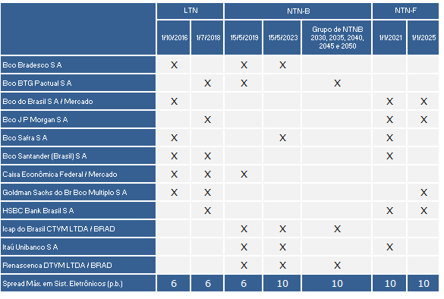
Estrutura do Estado: a quem serve
O Governo brasileiro associado aos rentistas e á grande burguesia
(O Sistema financeiro/Bancos, grandes construtoras, grandes proprietários de terras, Agronegócio, Mineração, Metalurgia/Energia). Consegue manipular o sistema político eleitoral através de grandes doações aos candidatos mais bem colocados nas pesquisas eleitorais, imposição do FMI, como aconteceu em 2002. Onde ex-presidente FHC chamou os quatro candidatos mais bem colocados nas pesquisas eleitorais (Garotinho, Lula, José Serra e Ciro Gomes) à tomarem conhecimento do projeto neoliberal que deveriam implantar no Brasil após a vitória nas urnas. O que foi comprovado pelo então presidente eleito Lula, na chamada “Carta aos Brasileiros”. No seu conteúdo o presidente eleito, Lula, afirmou que cumprirá todos os acordos financeiros feitos pelo FHC. Desse período até os dias de hoje, o programa neoliberal deu passos largos no sentido de buscar no Brasil um porto seguro para os sistema financeiro internacional e nacional.
A Falácia da Previdência deficitária
A grande Mídia dissemina para toda sociedade que a Previdência Social e deficitária, mais na verdade a Previdência Social esta baseada num tripé: Assistência Social, Assistência Médica e Previdência, que garante grandes lucros ao governo. Diferentemente que costumamos ouvir na grande Mídia, ela é superavitário. O governo tenta convencer a sociedade o contrário, com o objetivo de esconder e escamotear a grande receita entre 2010 e 2013, aproximadamente R$ 292.635 bilhões de reais de superávit, para não valorizar as aposentadorias e engordando cada vez mais os juros e amortizações da dívida pública. Ao apresentar a população parte das receitas aferidas pela Previdência Social - as receitas pagas pelos trabalhadores - e a receitas pagas pelos empregadores. Omitindo várias outras receitas: COFINS, PIS/PASEP, CSLL e outras contribuições, o que causa essa distorção aparente no sistema. Em 2010 teve um superávit de R$ 55.085 bilhões de reais, em 2011, R$ 76.080 bilhões de reais, em 2012, R$ 83.301 bilhões de reais, em 2013, R$ 78.169 bilhões de reais. Bem longe do grande déficit alardeado pela Mídia.

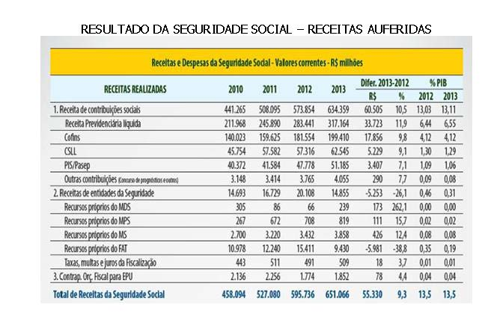
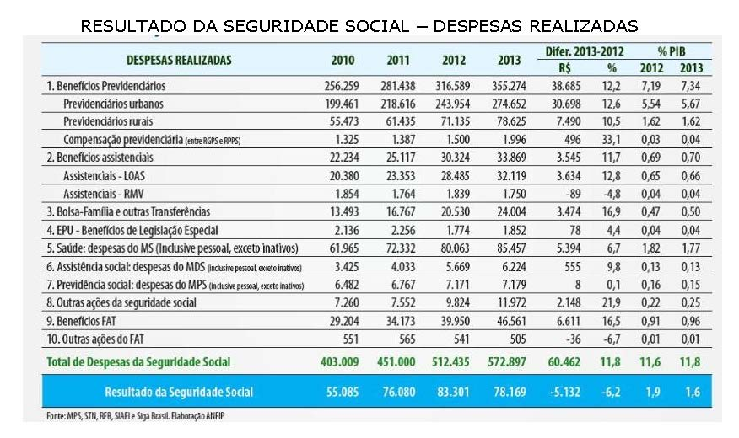
Diante dessa situação o papel da Auditoria Cidadã é de suma importância para a sociedade brasileira. Devemos levar esse conhecimento a todos os rincões do país, com objetivo de esclarecer a verdadeira situação que o Brasil atravessa em relação à dívida pública. E o porquê da falta de investimentos nas áreas sociais, trabalhistas, educacional, infraestrutura e etc.
Se você ainda tem dúvida que um dos principais problemas do país é o Sistema da Dívida Pública, acorde. Precisamos urgentemente cobrar o cumprimento do artigo 26⁰ dos Atos de Disposições Constitucionais Transitórios, da Constituição Federal.

AUDITORIA CIDADÃ JÁ!
Paulo Lindesay – Membro da Auditoria Cidadã do Núcleo do Rio de Janeiro

